Chapitre 2 : Génétique quantitative et théorie de sélection

**1. Bases théoriques de la génétique quantitative.**

**• Déterminisme génétique des caractères quantitatifs.**

|  |  |  |
| --- | --- | --- |
|  | **Qualitative** | **Quantitative** |
| **Economie** | Peu d’importance | **Economiquement** **les + importants** : - croissance du troupeau - production laitière - viande - œuf |
| **Mesure** | Non (système binaire 0 ou 1) | Oui, on mesure une **performance** : - nombre d’œuf pondu par saison - taille des portées - caractères zootechniques |
| **Variation** | Discontinue | Continue |
| **Milieu** | **Aucune** influence | Influence **très forte** |

Le **gêne Cula** (**mH**) joue un rôle sur le **rendement carcasse**  
Le **gêne Hal** est plutôt une **tare génétique**  
Le **gêne Bouroula** **augmente** la **prolificité des brebis**, ont une **meilleure qualité** **de viande** => atout de l'avoir  
Le **gêne sans cornes** est recherché dans des élevages pour pouvoir immobiliser l’animal dans un cormadis. On évite également qu’il ne se blesse

**• Modèle polygénique**

Correspond au **nombre de gènes** **qui vont être impliqués, à quelle est la valeur génotypique de nos individus et quelle est la valeur génétique additive.**  
Le caractère laitier comporte une **dizaine de gênes** qui vont influencer. Ces gènes vont tous avoir une **influence** **assez faible** de façon individuelle mais c’est l’ensemble de leur action qui va être mesurable. La **valeur génotypique** d’un individu **G = A** (**valeur génétique additive** = somme des effets de tous les gènes 🡪 transmis) + **I** (**valeur des interactions** entre les gènes 🡪 non transmis)

**• Valeurs phénotypiques (performance mesurée)**

**Performance = G + M** (influence du milieu)  
**P = A + I + M** (on peut augmenter A, I ou M)

**A : Valeur génétique additive**. On appelle **effet moyenne d’un gêne sur un caractère et une population**, la différence entre la valeur moyenne de la population et la valeur moyenne des individus ayant reçut ce gêne de l’un des ses parents.  
Il est mesuré en référence à la valeur moyenne de la population. Cette valeur est transmise à la descendance.

L’effet moyen d’un seul gène ne peut pas être mesuré pour un caractère. Mais la somme de ses effets individuels est mesurable. C’est la valeur de A.

**Performance = G + M  
P = A + I + M**

**P**: **performance**  
**A**: **sélection**  
**I: interaction entre les gênes**  
**M**: **milieu**

La valeur génétique **A = (Apère + Amère)/2 + OG**  
**OG** : originalité génétique

M est intéressant à mesurer car la performance mesurée correspond à la performance additive dans un milieu. **P** est **mesurable** = **M + A**.  
Attention à la sélection uniquement à partir de la performance exercée car le **milieu peut masquer l’expression de A**. La performance peut être très grande mais grâce à un très bon milieu ou à l’inverse être plus faible à cause d’un milieu défavorable alors que A serait meilleur que le premier. Il faut donc minimiser la variabilité du milieu pour estimer de façon précise la valeur génétique additive de l’individu. C’est A qui doit être sélectionné pour être augmenter.

**• L’héritabilité**

Est-ce que tous les caractères sont héritables ? Oui, d’un point de vu génétique. Mais sont-ils tous faciles à mesurer ?

**h² = Var A / (Var A + Var I + Var M) = Var A/Var P 0 < h² < 1  
Héritabilité** **faible** => caractère très difficile à sélectionner, si **élevée** => **efficace**

Valeur de l'héritabilité aide à **choisir le producteur** (en fonction de sa valeur phénotypique)  
Dans quelle mesure sa valeur phénotypique est liée à sa valeur génotypique  
**+** **l'héritabilité** est **faible**, **+** on va **commettre des erreurs** sur le choix des reproducteurs par rapport à ses performances.

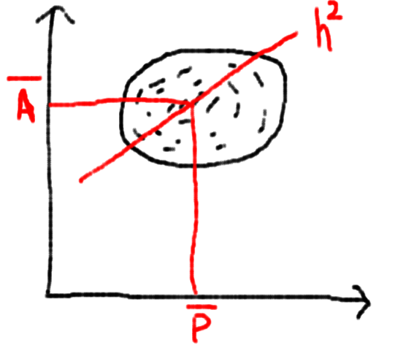**Coefficient d'héritabilité** servira pour savoir l'origine du caractère ; et quelle précision on aura sur le **choix du reproducteur**.

**CD = R² = h² h² élevé** => nuage **peu dispersé   
h² faible** => **dispersion** **importante**

Caractères à **très forte** **h (> 0,4-0,5)** sont liés à la **qualité des produits** (taux butyreux, taux protéique, % de gras dans les carcasses…)

**Moyenne** de l'ordre de **0,25 à 0,4**, caractères liés à la quantité de produits : quantité laitière par lactation. **GMQ**, **indicateurs de croissance**.

Caractères durs à sélectionner car **environnement** gère les **niveaux de performance** des femelles.

**2. Le progrès génétique.**

**3. Les principes de la sélection.**

Voir cours papier…